附件三：
部分项目竞赛方法与规则
一、1分钟跳绳
1. 比赛在田径场东侧进行，跳绳由由大会提供。比赛用绳出现质量问题经裁判裁定可以申请重跳；
2. 单脚跳、双脚跳均可，绳子经头和双脚计数一次，后摇或前摇均可； “双飞”算2次，“三飞”算3次，依次类推；
3. 以次数决定名次，次数多者名次在前。次数相等时，相同者再比赛一次，如再相同，再比赛一次，直至决出名次。
二、引体向上
1. 正手握杠，由身体自然悬垂开始，跳不上杠者，可由裁判帮忙上杠；
2. 上拉时，身体不可摆动借力，否则无效，不计数。上拉下巴超过杠面计1次；
3. 手臂下放时手臂伸直才算下放到位，才可进行下一次的上拉，否则下一次的上拉无效；
4. 以次数决定名次，次数多者名次在前。次数相等时，相同者再比赛一次，如再相同，再比赛一次，直至决出名次。
三、50米迎面接力（共20人：男子12人、女子8人，包括男女教师各2名）
1. 比赛以各学院为单位，在田径场跑道进行；
2. 比赛以最后一名运动员到达终点时，裁判员纪录的时间成绩为准；
3. 运动员只允许穿胶鞋比赛，不得穿钉鞋。
四、实心球掷准积分赛（共20人：男子12人、女子8人，包括男女教师各2名）
1. 比赛场地：田径场西侧半圆场地；
2. 比赛以各学院为单位，每单位每人连续掷二球；
3. 以实心球落地点为准计分，如实心球落在两得分点区域线上，以得分低的点计分（球落在近端边线上判为0分），按2次得分总和计算个人得分，团队得分以全队得分相加总和计算，得分多者名次列前。得分相等时，以最高一次得分成绩多的队名次列前；若成绩仍相等，以次优成绩多的队名次列前，以此类推。
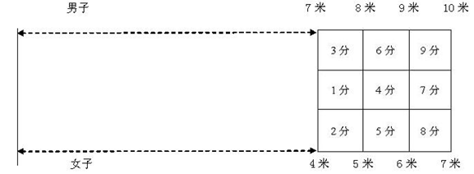
4. 场地设置：起掷点距落地区男子7-10米（女子4-7米）落地区为正方形格，方格内分9个区域对应相应分值，每个区域长、宽为1米；（见上图）
5. 投掷方法：原地正面双手持球头上前掷；
6. 规则要求：不能助跑，可以双脚交换或离地，但不能触及或越过投掷线，否则判犯规，计0分。
五、3分钟绕8字跳长绳（共10人：男子5人、女子5人，包括男女教师各1名）
1. 比赛场地：田径场东侧半圆场地；
2. 比赛时间：3分钟；
3. 比赛方法：（见下图）两人摇绳，摇绳队员相向站立，间隔距离不小于3米，以白色线为标志，摇绳队员不得踩或超越标志线。跳绳队员按1~8顺序，在摇绳者A右侧排队站好，跳绳队员按顺序依次进入且必须一人一次跳过绳，计数一次，穿过不计数；2人或以上人数同时跳过只计数一次，一人连跳也只计1次。跳绳后，绕过摇绳者B，在B左侧等其他队员全部跳过后，再从B左侧迎绳起跳，跳过一人，记1次；8名队员全部跳过后，再绕过A，回到起点再次继续跳绳；
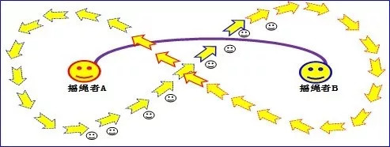
4. 比赛规则：跳绳队员按顺序依次进入且必须一人一次跳过绳，计数1次；2人或以上人数同时跳过只计数一次，一人连跳多次也只计数1次。比赛中，如遇摇绳脱手或本队队员跳绳失误，该次跳绳不计数，其他参赛队员必须按赛前站定的次序依次跳过，逃跳、穿过不计数；比赛名次以跳过次数多者名次列前。若两队次数一样，相同队伍再比赛一次，如再相同，再比赛一次，直至决出名次。
注：建议各学院对参赛队员进行赛前指导，熟悉各比赛项目的比赛方法和规则，避免伤害事故的发生。

